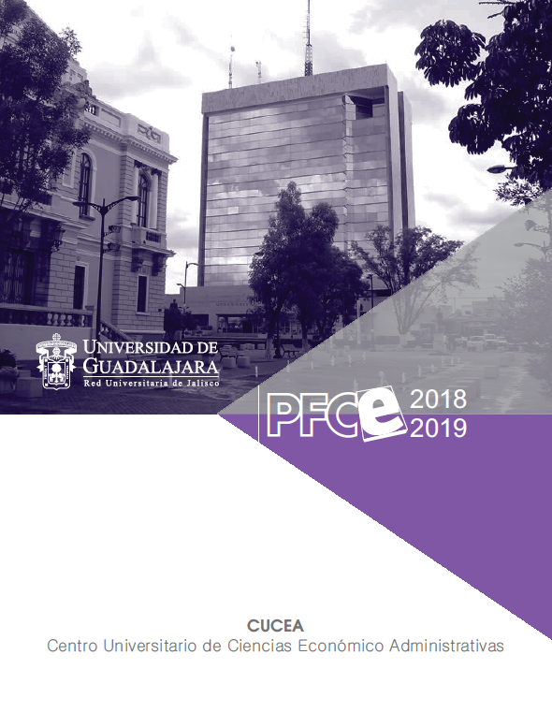
Análisis de la autoevaluación académica

1. Análisis de cobertura con equidad
Este análisis es del ámbito institucional

2. Análisis de programas de estudios flexibles e integrales
La actualización curricular llevada a cabo en el año 2012 ha permitido una renovación de los programas educativos haciéndolos más flexibles, además se ha integrado en el currículo una perspectiva de integración al contexto teniendo en cuenta las competencias que el mercado laboral demanda y se ha previsto en ese sentido una mejor inserción en el campo laboral y un mayor conocimiento de la realidad por parte de los estudiantes. Se han integrado nuevos programas educativos, como parte de las demandas del mercado laboral, y modalidades de estudio flexibles que combinan las clases presenciales con escenarios on-line, que permiten la interacción entre la formación académica y las actividades laborales y familiares.
Sin embargo, dado lo reciente de la implementación de los nuevos currículos, no se cuenta con estudios que hablen de la eficacia de su implementación por lo que queda aún pendiente un proceso de revisión de resultados. Además, los procesos de capacitación de los docentes en estrategias que les permitan acercar a los estudiantes a sus contextos tienen todavía un camino importante por recorrer para que, a través de las aulas y en forma efectiva, se pueda garantizar una formación apegada a demandas concretas y prácticas del mundo laboral y las necesidades sociales. Similar a la implantación de los nuevos currículos, tenemos dos programas educativos de reciente creación que arrojarán datos en el futuro para conocer la adecuada incorporación de los estudiantes en el mercado laboral, entre otros resultados positivos a raíz del egreso.
Por otra parte, la modalidad de estudio B-learning ha trabajado hasta ahora como programa piloto, por lo que no se tienen aún resultados de su implementación, sin embargo se sabe que demanda una habilitación de infraestructura académica mayor. Finalmente, en este rubro hace falta reforzar las medidas institucionales para la formación en las dimensiones ética, estética y humanística, así como las competencias transversales y multiculturales.

3. Análisis de enseñanzas pertinentes y en contextos reales
La oferta educativa a nivel pregrado y posgrado es pertinente y está alineada a los planes de desarrollo en sus distintos niveles. Las mallas curriculares actuales de los PE incluyen la formación integral con valor en créditos, así los estudiantes desarrollan actividades deportivas, artísticas y culturales dentro de sus planes de estudio, y se han incorporado las prácticas profesionales como parte de los créditos obligatorios. Se ha diversificado la oferta educativa tanto de pregrado como de posgrado y se han obtenido reconocimientos por la calidad de los PE que ya existían y que son evaluables tanto a nivel nacional como internacional. Se cuenta con un programa de formación integral para los docentes que prevé la formación en las dimensiones disciplinar, pedagógico-didáctica y en tecnologías para el aprendizaje. También se cuenta con algunos estudios de egresados tanto a nivel pregrado como posgrado que dan algunas luces de la situación que guarda la pertinencia de los PE en el contexto actual.
Empero, como se ha señalado anteriormente, la incorporación de programas de estudio nuevos demanda a la DES la generación de estrategias para garantizar resultados adecuados, lo cual requiere generar sistemas de información pertinente que permitan evaluar estos resultados. Se cree que para ello deberá implementarse un sistema amplio de revisión de los egresados y empleadores, ya que, si bien hay estudios de seguimiento a egresados, no se tienen datos suficientemente sistematizados para poder realizar con seguridad análisis de largo alcance, sobre todo a nivel pregrado.
Por otra parte, la incorporación de la formación integral en la currícula demanda de forma urgente la generación de espacios y habilitación adecuada para una cobertura completa y con calidad para todos los estudiantes.
Ahora bien, se cuenta con el programa de formación docente, pero no hay una cobertura suficiente de esta planta dado que los docentes en el periodo intersemestral dedican frecuentemente su tiempo a la participación en foros de divulgación para su actividad de investigación. Por ello es importante implementar estrategias para una mejor y mayor cobertura, de tal manera que se garantice un cambio de paradigma también en la formación académica desde el docente. Debe realizarse una estrategia institucional para que de manera sistemática los planes y programas de estudios, así como la investigación, transferencia e intervención, estén acordes a las necesidades del entorno, con visiones globales de desarrollo sostenible y compromiso social.

4. Análisis del Uso de las Tecnologías de la Información y Comunicación
Se hace uso frecuente de las TIC en la formación universitaria en sus distintos niveles integrando modalidades mixtas para el aprendizaje. Además, se hace uso de plataformas virtuales como apoyo a cursos presenciales y se utilizan algunos recursos para prácticas académicas específicas, como exámenes departamentales en línea y la incorporación de pizarras interactivas y software especializado en clases que lo requieren. Se cuenta además con iniciativas y financiamiento para la creación de MOOC en el mediano plazo y hay una cobertura importante en los servicios de conexión a internet a través de distintos dispositivos móviles de todos los usuarios de la DES.
Por otro lado, no se cuenta con suficiente recurso humano para la incorporación "masiva" de cursos en modalidades mixtas ya que estos requieren equipos de trabajo multidisciplinarios, sobre todo expertos en el área de diseño instruccional. Si bien la DES ha establecido una unidad académica para este proceso, no se cuenta con estrategias institucionales específicas para el uso de plataformas educativas o demás recursos TIC como parte de la práctica docente; es necesario que se consoliden y que se acompañen de una inversión importante de recurso en la adquisición de software especializados e infraestructura académica pertinente para la enseñanza apoyada en TIC. Es necesario, también, crear estrategias para la incorporación de MOOC como un servicio hacia la comunidad. Es apremiante una mejor habilitación tecnológica en todos los niveles, tanto administrativos como docentes y de investigación ya que las modalidades de estudio con apoyo de la tecnología requieren un soporte importante en cuanto a los procesos de conexión a internet, para ello deberá fortalecerse el ancho de banda con que cuenta el centro universitario a fin de incrementar su eficiencia.

5. Análisis de la Internacionalización
La DES cuenta con una importante actividad de gestión institucional para la obtención de recursos, proveniente de organismos externos para apoyar la movilidad, la investigación, los proyectos de innovación, entre otras acciones para la internacionalización de este centro universitario. Se cuenta también con una política institucional para consolidar la apropiación y uso de un segundo idioma, tanto en docentes como estudiantes del centro universitario. Contamos con personal capacitado para establecer un centro de exámenes y certificación del idioma inglés que permitirá mejorar el reconocimiento y calidad de la enseñanza de esta lengua. Además, los estudiantes y docentes del centro participan en forma activa y frecuente en acciones de movilidad e intercambio académico, lo que favorece a la internacionalización del currículo y las competencias internacionales de nuestra comunidad.
Pese a ello, se sabe que es necesaria una diversificación de las acciones de internacionalización para la comunidad universitaria que cubra investigación, juntas académicas, trabajo en red y prácticas profesionales, para lo cual se debería reducir la complejidad en los procesos y procedimientos para la firma de los convenios generales y específicos e incrementar los convenios específicos en ciertos PE, con los cuales se generarían mejores condiciones institucionales para el aprendizaje y productividad colaborativa internacional. Será también importante incrementar la impartición de materias, cursos y talleres en inglés, tanto en los PE de licenciatura y posgrado.
En cuanto a la Investigación, se tienen un déficit de CA reconocidos por su productividad en el ámbito internacional, por ello es necesaria una coordinación independiente de la CSA que se encargué de articular las actividades de internacionalización del centro universitario en su totalidad.

6. Análisis de la Vinculación
Se cuenta con un importante número de convenios de colaboración y servicio con distintas instancias de orden público y privado. Se atiende en forma cotidiana a empresas y se da asesoría en formación de negocios a través de plataformas concretas y con resultados positivos. Existen redes de colaboración académica con otras instancias educativas a nivel nacional e internacional.
Con la intención de implementar estrategias integrales de vinculación para todas las dependencias de la DES que ejercen esta labor, se ha proyectado la puesta en marcha de un centro de transferencias. En esta instancia se podrán definir y concretar los medios de acción transversales para una vinculación pertinente y adecuada a las necesidades de la DES. Además, permitiría mejorar la captación de fondos externos para el financiamiento de investigación e intervención.

7. Análisis de la Capacidad y competitividad académica
El 98% de los PTC cuentan con posgrado, 69% de ellos cuentan con PRODEP, de tal forma que a diciembre de 2015 la DES se encontraba arriba de la media nacional e institucional. En cuanto a los profesores miembros del SIN, al mismo corte se encuentra dentro de la media nacional e institucional, con 19%. Todos los indicadores de capacidad académica en comparación con la pasada autoevaluación del programa FCE han tenido un avance positivo, solo exceptuando los CAEF, que se mantienen en 33.
Se ha logrado la acreditación internacional de todos los programas de pregrado a través de Generation of Resources for Accreditation in Nations of the America (GRANA) así el 100% de la matrícula de pregrado en PE evaluables ha sido reconocida nacional e internacionalmente por su calidad. La DES cuenta con 5 PE que pertenecen al IDAP con el estándar 1: Administración, Administración Financiera y Sistemas, Contaduría Pública, Mercadotecnia, Tecnologías de la Información y Turismo; con el estándar 2: Mercadotecnia, Negocios Internacionales y Recursos Humanos.
Por su parte, a nivel posgrado 89% de los pertenecientes a esta DES, son parte del Padrón Nacional de Posgrados de Calidad.
Como una preocupación de la DES se reconoce el envejecimiento de la planta académica y por lo tanto la cercanía para la edad de jubilación, lo cual reduce incentivos de los PTC para aumentar los indicadores de capacidad académica. Además, las plazas de PTC por fallecimientos, invalidez, jubilaciones y traslados a otros centros universitarios de la red no se han podido recuperar, en comparación con la pasada autoevaluación solo ha habido un aumento de 3 PTC lo que representa el 0.67%.
Por otra parte, hace falta la consolidación de los CA y los miembros de estos grupos de investigación han detectado que existe una sobrecarga de actividades docentes que limita un mejor avance en los indicadores de capacidad académica, así como una insuficiente participación en redes académicas.
En cuanto a la competitividad se ha detectado que la eficiencia terminal en PE como Economía y Gestión y Economía Ambiental ha presenciado una baja considerable. Los recursos e infraestructura son insuficientes para el trabajo de tutorías. Aún tenemos poca vinculación entre los PE de pregrado con posgrado, se requiere una mayor infraestructura tecnológica para que se beneficien más estudiantes de la DES.
Finalmente se debe señalar que con la intención de dar seguimiento a las observaciones de CONACYT se tomarán estrategias para asegurar que mediante un mejor proceso de selección al posgrado se mejoren los indicadores de egreso de los PE, de acuerdo con las recomendaciones emitidas por CONACYT.

8. Análisis de la Formación integral del estudiante
Se cuenta con formación integral en la currícula con reconocimiento en créditos. Hay estrategias diversificadas para el acompañamiento en tutorías y asesorías a los alumnos en las distintas etapas de su trayectoria universitaria. Existe una oferta importante y diversa de actividades de formación integral en las áreas de sostenibilidad, artes y deportes.
Sin embargo, en el área de tutorías es necesario contar con espacios adecuados para la atención tutorial que permitan el trato digno y respetuoso a los alumnos que se atiende. El centro universitario requiere de espacios más adecuados y suficientes para las distintas modalidades de formación integral, así como de una mayor planta de personal capacitado en tales áreas. Es necesario un centro de estudios sobre el egreso y su situación laboral que dé información sistematizada sobre los resultados del quehacer educativo del centro.

9. Análisis de evaluación de la gestión
Este análisis es del ámbito institucional

10. Análisis de la capacidad de física instalada
Este análisis es del ámbito institucional

11. Análisis de los problemas estructurales
Este análisis es del ámbito institucional

12. Análisis de la igualdad de género universitaria
El centro universitario es sede de la cátedra UNESCO “Género, liderazgo y equidad”. Uno de los cuerpos académicos del centro tiene como líneas de generación y aplicación del conocimiento los estudios sobre el género, cuyo trabajo realizado por el equipo de investigadores da cuenta también de cómo los procesos se viven en la realidad en cuanto a la falta de equidad. También existen esfuerzos particulares docentes que abordan las distintas asignaturas con perspectiva de género. En apoyo a la equidad de oportunidades, desde el año 2012 se instauró en el CUCEA una estancia infantil para el cuidado de hijos menores de las alumnas y los alumnos del centro universitario.

Las acciones que se implementan a nivel institucional son de investigación, no se cuenta aún con programas de intervención. Es necesaria una visión integral de abordaje para el enfoque de género en forma transversal. Los esfuerzos son a niveles particulares, sería importante capitalizarlos y sistematizarlos.

